GUÍA DE HISTORIA

Nombre: | Curso: 4°A | Fecha: semana N° 20
¿QUÉ APRENDEREMOS?
Objetivo (s): OA 4 Describir la civilización maya, considerando ubicación geográfica, organización política, actividades económicas, formas de cultivo y alimentos, organización de la sociedad, roles y oficios de hombres y mujeres, religión y ritos, desarrollo de la astronomía y la matemática, sistemas de escritura, guerras y sacrificios humanos, construcciones, costumbres y vida cotidiana, entre otros.
Contenidos: “La Religión, Cultura y Vida Cotidiana de la Civilización Maya”
Objetivo de la semana: Identificar las principales características de la Civilización Maya con respecto a la vida cotidiana, cultura y religión, observando presentación y desarrollando actividades mediante guía de aprendizaje.
Habilidad: Identificar

¿Qué necesito saber?
Para comenzar necesitas saber de qué se trata la habilidad de Identificar y qué entendemos por “La Religión, Cultura y Vida Cotidiana”

Entonces:

Identificar es: conocer las características principales de un concepto u objeto.

¿Sabes cómo practicaban la Religión los Mayas?
¿Conoces sus costumbres o vida cotidiana?

En esta clase conocerás tres elementos característicos de la Antigua Civilización Maya
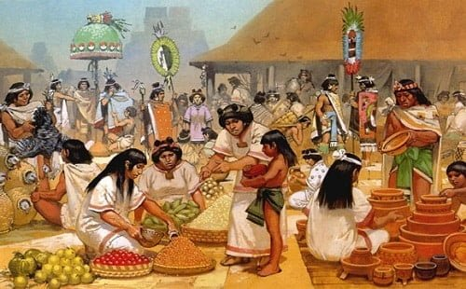
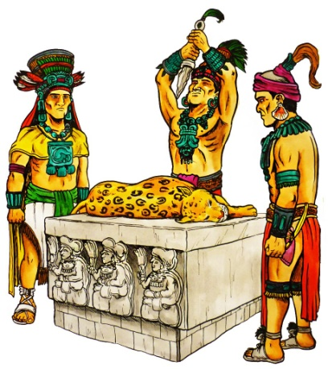
RELIGIÓN CULTURA VIDA COTIDIANA
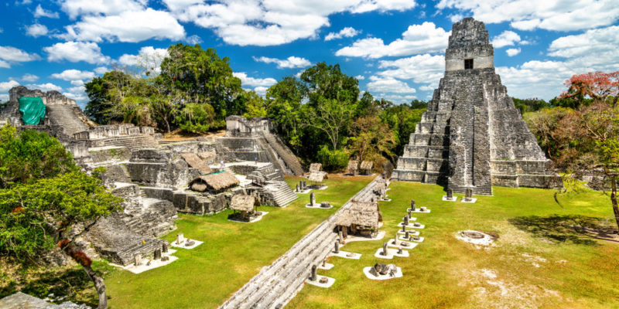
¡PREPARATE PARA DESCUBRIR ASPECTOS IMPRESIONANTES DE LOS ANTIGUOS MAYAS!

- Vida Cotidiana de los Mayas:
En general, los Mayas, eran educados en sus hogares, hasta tener la edad suficiente para dedicarse a la agricultura, actividad a la que se dedicaba gran parte de la población.

A los recién nacidos se les provocaban algunas deformaciones en su cuerpo con fines estéticos. Una de ellas, consistía en aplanar el cráneo, atando sobre su cabeza dos tablas que diariamente se apretaban un poco. Esto se complementaba luego con tatuajes y con perforaciones en las orejas, labios y nariz, en donde se incrustaban piezas de oro, jade (piedra preciosa), conchas y huesos.
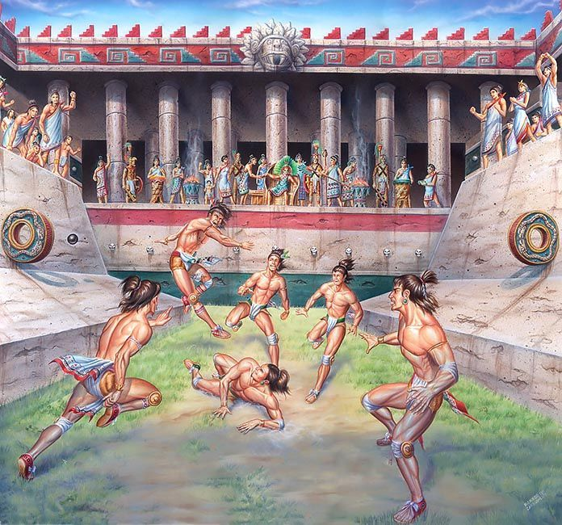

El Juego de la Pelota: era un espectáculo parecido al fútbol, pero más que un juego era un acto ritual.

- El Desarrollo Cultural Maya:
Los Mayas, junto con resolver sus necesidades básicas más inmediatas, dieron espacio al desarrollo de notables expresiones artísticas y de avances científicos que influenciaron a muchos de los pueblos que habitaron el área de Mesoamérica.

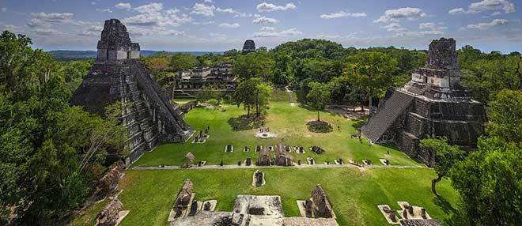
Este desarrollo fue logrado principalmente, en las ciudades-estados de esta Civilización.
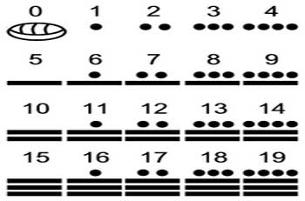

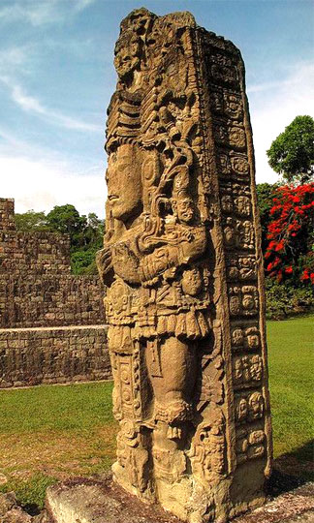

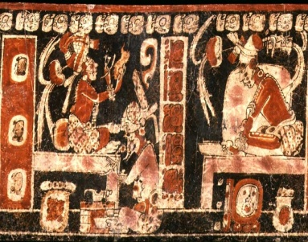
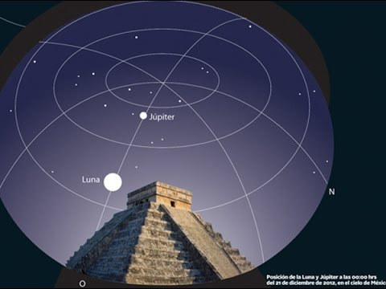
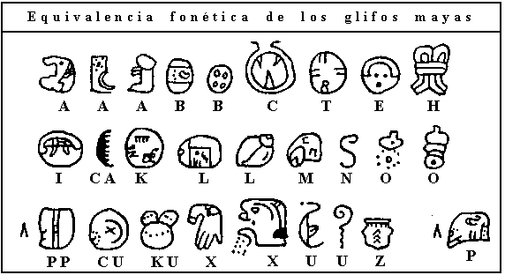
- La Religión Maya, el destino forjado por los Dioses:
La Religión cumplía un rol fundamental para los Mayas, ya que influía en todos los aspectos de sus vidas. Para ellos, sus DIOSES eran los que decidían cuál iba a ser el destino de los seres humanos, independiente de sus actos y conducta.

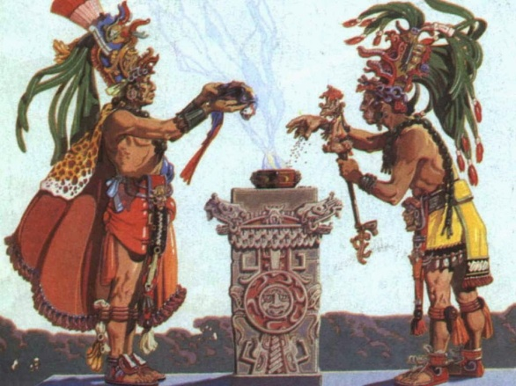

La Religión Maya era POLITEÍSTA. Sus dioses representaban elementos o fenómenos naturales. Esta era además, de carácter dualista, ya que existían dioses que protegían y garantizaban la abundancia y otros que causaban la muerte y destrucción.
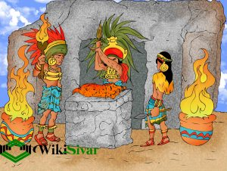

Los Mayas asistían a las ceremonias efectuadas en los templos, que consistían en bailes, cantos, rezos y la entrega de diversas ofrendas, como vegetales, ornamentas y sacrificios de animales y de humanos. Según las creencias Mayas, estas ceremonias permitían contar con la ayuda de sus dioses en distintos momentos.
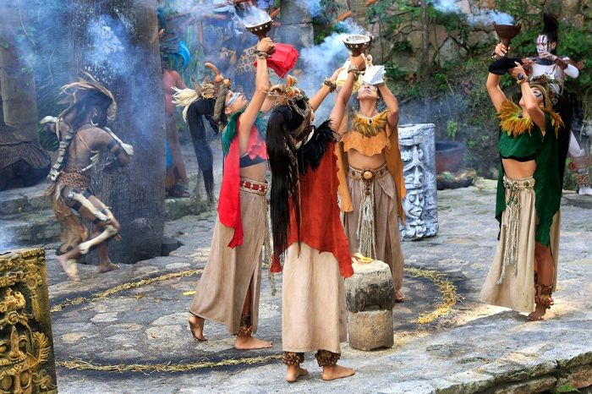
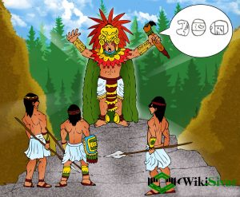
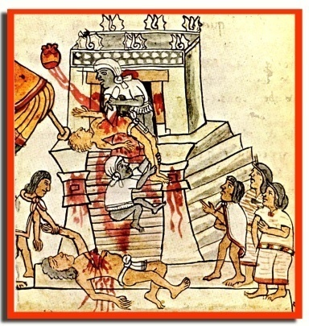

Actividades: Lee atentamente cada actividades y desarrolla cada una con la ayuda de tu texto de estudio en las páginas 137-140

- Observa las siguientes imágenes y escribe las acciones que realizaban los Mayas en cada una.

Los campesinos comenzaban sus labores diarias muy temprano, desayunando para luego dirigirse al campo a trabajar, durante gran parte del día.

En los siguientes recuadros, escribe, dibuja y pinta los principales Dioses de la Civilización Maya

Hunab Ku Itzamná Ah Puch

Ah Kin Ix-Chel Chacc

Une con una línea el dibujo con el desarrollo cultural obtenido por los Mayas.

 | - Se caracterizó por el alto nivel de las técnicas utilizadas. Algunas de sus disciplinas más destacadas son la pintura y la escultura. Representaban aspectos de la religión y la política, mezclando imágenes de figuras humanas, animales y mitología.
 | - Diagnosticaron enfermedades de las que tenían amplios registros y aplicaron remedios basados en hierbas y otras técnicas como la miel de abeja.
 | - Fue una de las ciencias más desarrolladas por los Mayas. Lograron calcular los períodos lunares, los ciclos de Venus y crear un calendario de 365 días.
 | - La principal obra arquitectónica Maya son los templos piramidales, construidos con piedra caliza. Las edificaciones más importantes tenían funciones religiosas, recreativas y administrativas.
 | - Era un complejo sistema en el que se representaban sílabas o palabras por medio de glifos (signos grabados, escritos o pintados)
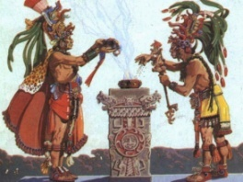 | - Fueron los primeros en incorporar el número 0 y desarrollar un sistema vigesimal; es decir de 20 en 20

ESPERO TE HAYAN GUSTADO LAS MARAVILLAS DE
ESTA CIVILIZACION…

